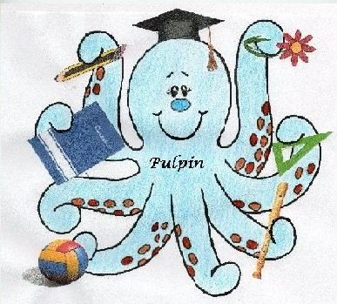
BANCO DE RECURSOS ABN C.E.I.P. LA UNIÓN
NOMBRE:  El cocodrilo comilón | FOTO  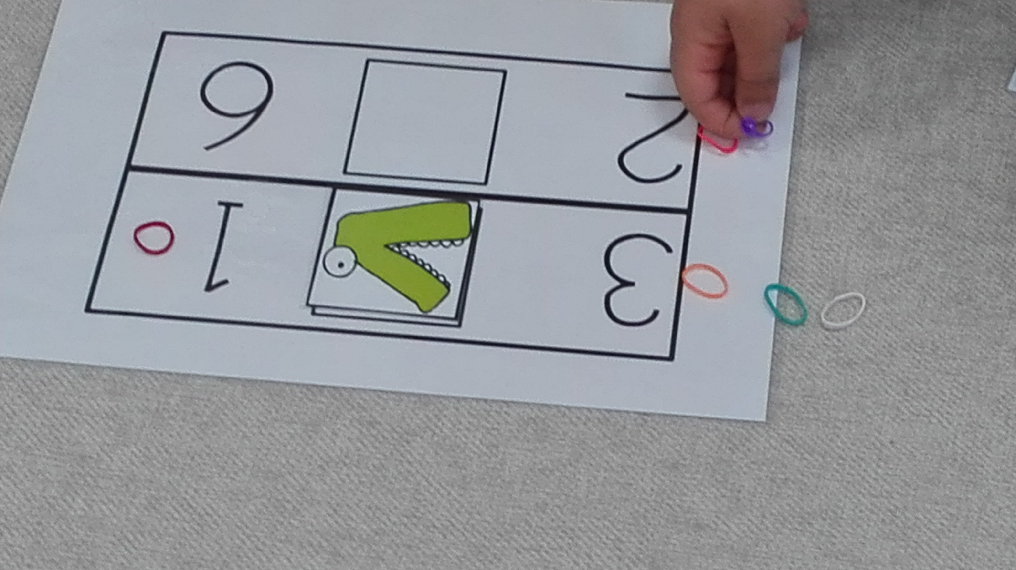
MATERIAL:
Plantillas de números hasta el 20 y Tarjetas con los símbolos mayor, menor e igual.
OBJETIVO:

Conocer las grafías numéricas y las cantidades que representan así como su disposición en la recta numérica. Sabiendo establecer la comparación entre ellas.
PROCEDIMIENTO:
Se juega individualmente, se procede cogiendo una plantilla con un par de números y estableciendo la relación mayor que..menor que...o igual que, entre ellos. Para ello se ayudan de la boca del cocodrilo.

